UNIVERSIDADE PAULISTA
INSTITUTO DE CIÊNCIAS EXATAS E TECNOLOGIA

SAFEPACK

MARQUÊS, SP
2025

Cauã Petras Malosti de Freitas - G80BJG7 - caua.freitas@aluno.unip.br
Davi Affonso Magalhães - G780HE5 - davi.magalhaes1@aluno.unip.br
Gustavo Rossi Sandes - N009870 - gustavo.sandes@aluno.unip.br
Larissa Barbosa Siqueira – G793DC4 - larissa.siqueira13@aluno.unip.br
Leonardo Silva Bergamo - G772598 - leonardo.bergamo@aluno.unip.br
Samuel Frazão dos Santos - G7962J6 - samuel.santos146@aluno.unip.br

SAFEPACK

Atividade Prática apresentado como exigência para complementação da nota da NP1 do 5º semestre do curso de Ciência da Computação na matéria de Inteligência Artificial da Universidade Paulista sob a orientação do Prof. André Muniz.

MARQUÊS, SP
2025
SUMÁRIO
NOME DO PROJETO 3
OBJETIVO 3
PÚBLICO ALVO 3
ESCOPO 3
FUNCIONALIDADES 3
REQUISITOS DO SISTEMA 3
REQUISITOS FUNCIONAIS 3
REQUISITOS NÃO FUNCIONAIS 3
TECNOLOGIAS UTILIZADAS 3
ARQUITETURA DO SISTEMA 3
PROTÓTIPO (WIREFRAME) 3
MODELAGEM DO BANCO DE DADOS 3
TESTES REALIZADOS E MELHORIAS APLICADAS 3
LISTA DE TESTES EXECUTADOS 3
MELHORIAS E AJUSTES APLICADOS 3
STATUS ATUALIZADO DO PROJETO 3
MANUAL DO USUÁRIO 3
PASSO A PASSO PARA CADASTRAT ENCOMENDA 3
PASSO A PASSO PARA RETIRAR ENCOMENDA 3
PASSO A PASSO PARA GERAÇÃO DE RELATÓRIO 3
VÍDEO DE APRESENTAÇÃO 3

ÍNDICE DE ILUSTRAÇÕES
Diagrama 1 - Arquitetura de sistema 9
Diagrama 2 - Wireframe do sistema 10
Diagrama 3 - Estrutura das tabelas 11

Imagem 1 - Tela Principal 14
Imagem 2 - Tela de Cadastro (função de tirar foto) 15
Imagem 3 - Tela de Cadastro 15
Imagem 4 - Etiqueta da tela de cadastro 16
Imagem 5 - Salvamento da etiqueta 17
Imagem 6 - Tela principal 17
Imagem 7 - Tela de retirada 18
Imagem 8 - Botões da tela de retirada 19
Imagem 9 - Botões da tela de retirada 19
Imagem 10 - Comprovante de retirada 20
Imagem 11 - Tela principal 20
Imagem 12 - Tela do relatório 21
Imagem 13 - Exemplo de relatório 21
Imagem 14 - Exemplo com dados do histórico 22

NOME DO PROJETO
SafePack

OBJETIVO
O objetivo principal do software SafePack é gerenciar e rastrear as entregas realizadas em condomínios residenciais e comerciais, garantindo um fluxo eficiente de informações entre moradores, colaboradores e administradores.

PÚBLICO ALVO
O sistema atenderá condomínios domiciliares e comerciais, e será utilizado por moradores e colaboradores que realizam compras online e necessitam de um meio seguro e organizado para a gestão de encomendas.

ESCOPO
A principal funcionalidade do projeto será o registro da encomenda, especificando algumas informações como número do apartamento, nome (selecionar o nome do morador presente na compra), código e nome do recebedor, data de chegada, e caso necessite uma descrição do item. Além disso, o controle de retirada consiste em campos que são inseridos as seguintes informações: número do apartamento, data de retirada, nome e CPF da pessoa que retirou.

FUNCIONALIDADES
- Cadastro de Encomenda:
  - Número do apartamento
  - Nome do destinatário
  - Data de recebimento
  - Nome do recebedor
- Criação de Etiqueta da Encomenda:
  - Criação automática após confirmação do registro da encomenda, identificando pelo apartamento e o nome do morador.
- Registro de Retirada da Encomenda:
  - Nome do retirante
  - CPF
  - Número do apartamento
  - Data de retirada

REQUISITOS DO SISTEMA

REQUISITOS FUNCIONAIS
- O sistema deve permitir que no número do apartamento tenha conexão com o nome do morador, e este, com o CPF.
- O sistema deve armazenar e disponibilizar o histórico de encomendas registradas por apartamento.

REQUISITOS NÃO FUNCIONAIS
- O sistema deve ser acessível via web.
- O banco de dados deve ser hospedado na nuvem (Supabase).
- A interface deve ser responsiva para dispositivos móveis.
- O sistema deve garantir segurança e proteção dos dados dos usuários.

TECNOLOGIAS UTILIZADAS
- Front-end: HTML, CSS, JavaScript (Bootstrap)
  - Compatibilidade ampla: funciona em qualquer navegador.
  - Desenvolvimento rápido: uso de classes prontas e responsivas.
  - Personalizável e fácil de ajustar.
- Back-end: FastAPI (Python)
  - Alto desempenho com suporte a async/await.
  - Código limpo e conciso.
- Banco de Dados: PostgreSQL (via Supabase)
  - Escalável e robusto.
  - Suporte a JSON e consultas avançadas.
  - Hospedagem gratuita e integração fácil.

ARQUITETURA DO SISTEMA
- Usuário (Front-end HTML/JS) envia dados
- API (FastAPI) processa a requisição
- Dados armazenados no banco de dados (PostgreSQL/Supabase)
- API retorna informações ao usuário
Diagrama 1 - Arquitetura de sistema
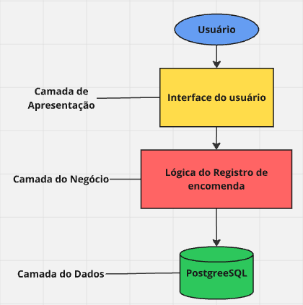
Fonte: Autoria Própria, 2025.

PROTÓTIPO (WIREFRAME)
Uma representação visual simplificada de uma interface de usuário, usada para planejar a estrutura e o layout de um sistema ou site antes do design final. Ele funciona como um rascunho que define onde cada elemento (botões, menus, imagens, textos) estará posicionado, sem se preocupar com detalhes visuais como cores ou estilos.
Diagrama 2 - Wireframe do sistema
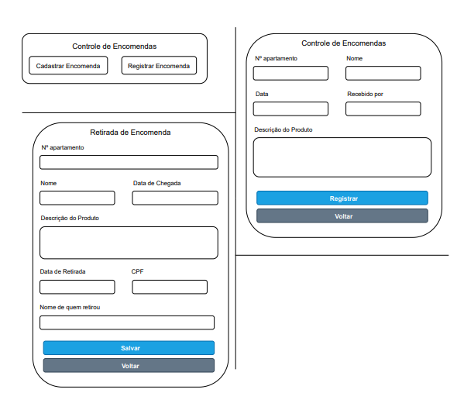Fonte: Autoria Própria, 2025.

MODELAGEM DO BANCO DE DADOS
É o processo de estruturar os dados de um sistema para garantir que sejam armazenados de forma eficiente, segura e organizada. Esse processo envolve definir as tabelas, os relacionamentos entre elas e as regras de integridade.
Diagrama 3 - Estrutura das tabelas
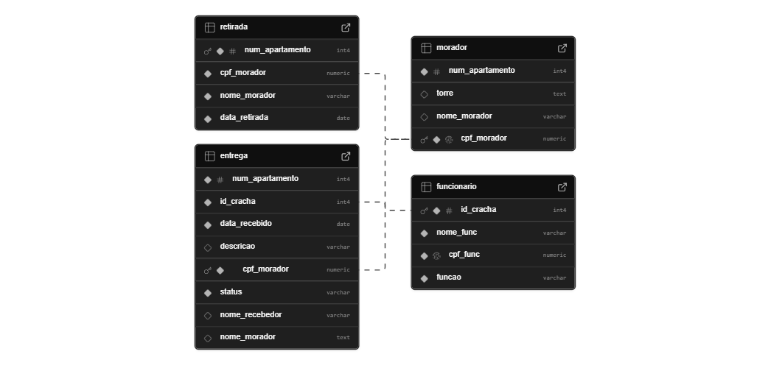Fonte: Autoria Própria, 2025.

TESTES REALIZADOS E MELHORIAS APLICADAS

LISTA DE TESTES EXECUTADOS
- Teste do Endpoint /moradores/{num_apartamento}
Objetivo: Validar retorno de moradores cadastrados ao passar o número do apartamento.
Resultado: Sucesso pelo Swagger/Postman.
- Teste de Validação do Front-end (Campo de Apartamento)
Objetivo: Garantir que o campo "Apartamento" aceite apenas valores válidos.
Resultado: Implementado com sucesso.
- Teste de Popular Dropdown de Nomes
Objetivo: Validar preenchimento automático do dropdown com nomes retornados do backend.
Resultado: Corrigido após ajustes no front-end.
- Teste de Conexão com o Banco de Dados
Objetivo: Assegurar comunicação correta entre backend e banco de dados.
Resultado: Corrigido erro de DATABASE_URL.
- Teste do CORS
Objetivo: Garantir comunicação segura entre frontend e backend.
Resultado: Resolvido com middleware CORS.
- Teste de Serviço HTTP para o Frontend
Objetivo: Validar carregamento correto dos arquivos HTML.
Resultado: Funciona corretamente via python -m http.server ou Live Server.

MELHORIAS E AJUSTES APLICADOS
- Correção da variável DATABASE_URL no backend.
- Ajuste do endpoint /moradores/{num_apartamento} para retorno correto.
- Validação de entrada para o campo "Apartamento" no frontend.
- Correção das chamadas fetch para URLs HTTP corretas.
- Implementação do middleware CORS no backend.
- Uso de servidor HTTP para hospedar o frontend.
- Ajuste das funções async/await.
- Correção do escopo da variável nomeSelect.

STATUS ATUALIZADO DO PROJETO
- O endpoint /moradores/{num_apartamento} está funcionando corretamente.
- A validação do campo "Apartamento" foi implementada.
- O dropdown de nomes está sendo populado corretamente.
- Não há mais problemas de CORS entre frontend e backend.
- Todas as funcionalidades testadas passaram sem erros após as correções.

MANUAL DO USUÁRIO

PASSO A PASSO PARA CADASTRAT ENCOMENDA
Todos os campos marcados com “* “devem ser preenchidos obrigatoriamente.
- Acessar a Página Inicial
- Ação: Na página inicial, o usuário deve clicar no botão "Cadastrar Encomenda".
Imagem 1 - Tela Principal
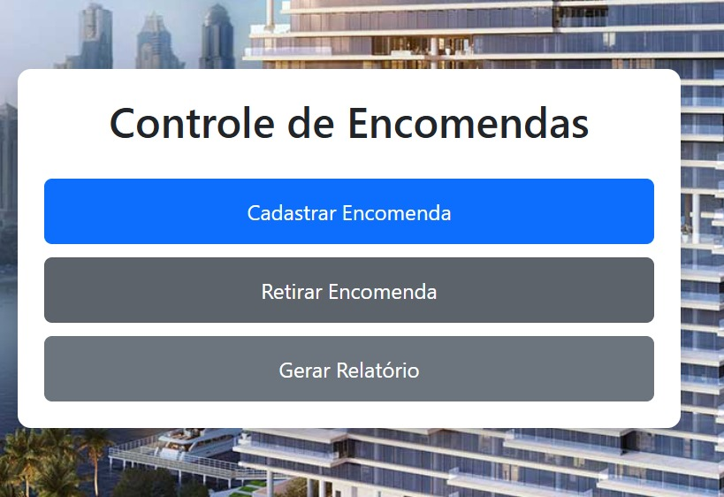
Fonte: Autoria Própria, 2025.
- Cadastrar Encomenda
- Ação: O usuário deve preencher todos os campos necessários para cadastrar a encomenda. Os campos incluem:
- Número do Apartamento: Insira o número do apartamento, que pode ser encontrado na etiqueta do pacote.
- Nome do Destinatário: Digite o nome do destinatário, conforme indicado na etiqueta do pacote.
- Data de Recebimento: Selecione ou insira a data em que o pacote foi recebido.
- Nome de Quem Recebeu: Informe o nome da pessoa que recebeu o pacote.
- Foto do Pacote: Adicione uma foto do pacote, se desejar.

Imagem 2 - Tela de Cadastro (função de tirar foto)
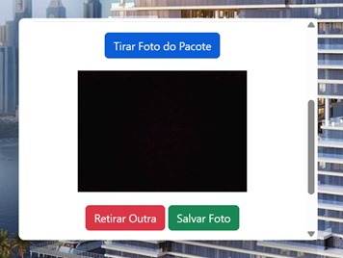
Fonte: Autoria Própria, 2025.
- Capturar Foto: Clique na imagem para registrar a foto.
- Tirar Outra: Caso queira refazer a captura, clique em "Tirar Outra" e reinicie o processo.
- Salvar Foto: Clique em "Salvar Foto" para armazenar a imagem.
- Registrar: Após preencher todos os campos, clique no botão "Registrar" para confirmar o cadastro da encomenda.
Imagem 3 - Tela de Cadastro
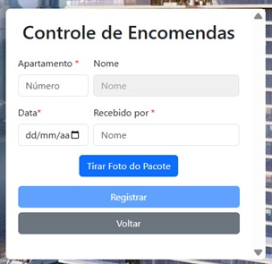
Fonte: Autoria Própria, 2025.
- Confirmar Registro
- Ação: Após preencher todos os campos necessários, o usuário deve clicar no botão "Registrar" para salvar as informações da encomenda. Em seguida, uma mensagem de confirmação será exibida, indicando que a etiqueta da encomenda foi gerada com sucesso.
Imagem 4 - Etiqueta da tela de cadastro
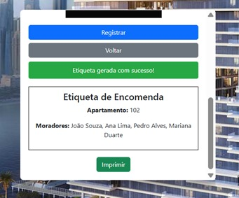
Fonte: Autoria Própria, 2025.
- Etiqueta de encomenda
- Ação: Após a etiqueta ser gerada com as informações do apartamento (número e todos os moradores cadastrados), o usuário deve clicar no botão "Imprimir" para realizar a impressão. Em seguida, uma mensagem de confirmação será exibida, indicando que a etiqueta da encomenda foi impressa com sucesso.
- Imprimir Etiqueta
- Ação: Após o usuário clicar no botão "Imprimir", a etiqueta será impressa ou salva na aba de downloads.

Imagem 5 - Salvamento da etiqueta
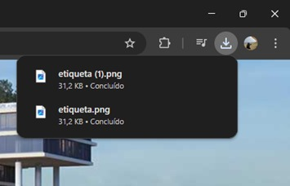 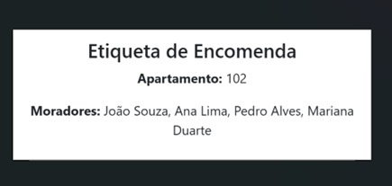Fonte: Autoria Própria, 2025.

PASSO A PASSO PARA RETIRAR ENCOMENDA
- Acessar a Página Inicial
- Ação: Na página inicial, o usuário deve clicar no botão "Retirar Encomenda".
Imagem 6 - Tela principal
Fonte: Autoria Própria, 2025.
- Cadastrar Retirada de Encomenda
- Ação: O usuário deve preencher todos os campos necessários para a retirada da encomenda. Os campos incluem:
- Número do Apartamento: Insira o número do apartamento, que será informado pelo destinatário (morador).
- Data de Chegada: Se houver mais de um pacote, o sistema contará pelas datas. Ao clicar aparecerão todas as datas de chegada. No final da lista de datas, haverá um campo "Retirar Todas". Ao clicar nele, todas as encomendas daquele apartamento serão selecionadas para retirada.
- Nome: Este campo será preenchido automaticamente conforme os dados informados na aba "Cadastrar Encomenda" e em caso de retirada de todas as encomendas a mensagem "múltiplos remetentes" aparecerá no campo.
- Data da Retirada: Informe a data em que o pacote foi retirado.
- Nome de Quem Retirou: Informe o nome da pessoa que retirou o pacote.
- Salvar: Após preencher todos os campos, clique no botão "Salvar" para confirmar o cadastro da retirada da encomenda.
Imagem 7 - Tela de retirada
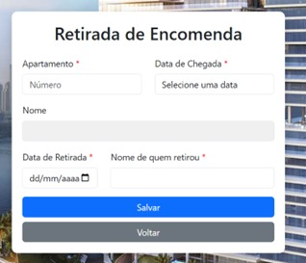
Fonte: Autoria Própria, 2025.
- Confirmar Cadastro
- Ação: Após preencher todos os campos necessários e clicar no botão "Salvar" para salvar as informações da encomenda. Em seguida, uma mensagem de confirmação será exibida, indicando que o termo de retirada foi gerado com sucesso.

Imagem 8 - Botões da tela de retirada
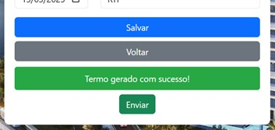
Fonte: Autoria Própria, 2025.
- Criação do Termo de retirada
- Ação: Após o termo ser gerado com as informações de retirada (número, nome do remetente, data de chegada e de retirada, descrição, e uma linha com o nome de quem retirou para assinatura), e um campo de assinatura de quem gerou o termo no final da folha, o usuário deve clicar no botão "Enviar" para realizar o envio por e-mail. Em seguida, uma mensagem de confirmação será exibida, indicando que o termo da encomenda foi impresso com sucesso.
Imagem 9 - Botões da tela de retirada
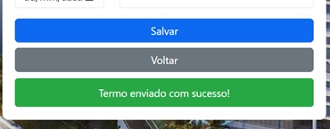
Fonte: Autoria Própria, 2025.
- Imprimir Termo de Retirada de Encomenda
- Ação: Após o usuário clicar no botão "Imprimir", a etiqueta será impressa ou salva na aba de downloads.

Imagem 10 - Comprovante de retirada
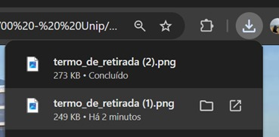
Fonte: Autoria Própria, 2025.

PASSO A PASSO PARA GERAÇÃO DE RELATÓRIO
- Acessar a Página Inicial
- Ação: Na página inicial, o usuário deve clicar no botão "Gerar Relatório".

Imagem 11 - Tela principal
Fonte: Autoria Própria, 2025.
- Selecionar Mês
- Ação: O usuário deve selecionar o mês que deseja visualizar.

Imagem 12 - Tela do relatório
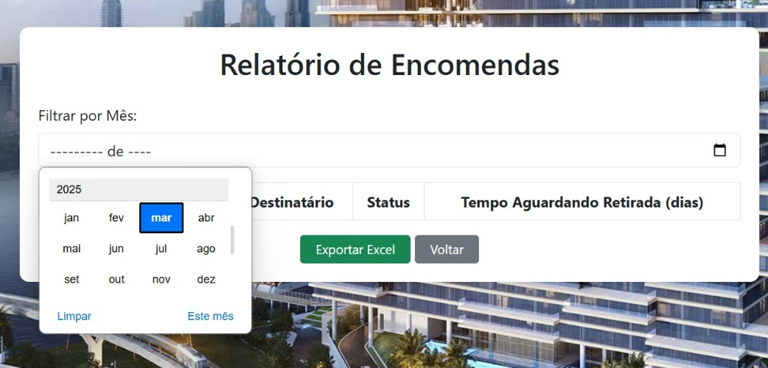
Fonte: Autoria Própria, 2025.
- Visualização das informações
Nesta seção, o usuário pode visualizar detalhes completos sobre a encomenda, incluindo:
- Data de chegada: quando a encomenda foi recebida.
- Apartamento: número do apartamento associado à entrega.
- Destinatário: nome da pessoa que irá receber a encomenda.
- Status da encomenda: situação atual da entrega (ex: "Disponível para retirada", "Recebida", "Retirada").
- Tempo para retirada: prazo restante para que a encomenda seja retirada antes de possíveis medidas adicionais.
Imagem 13 - Exemplo de relatório 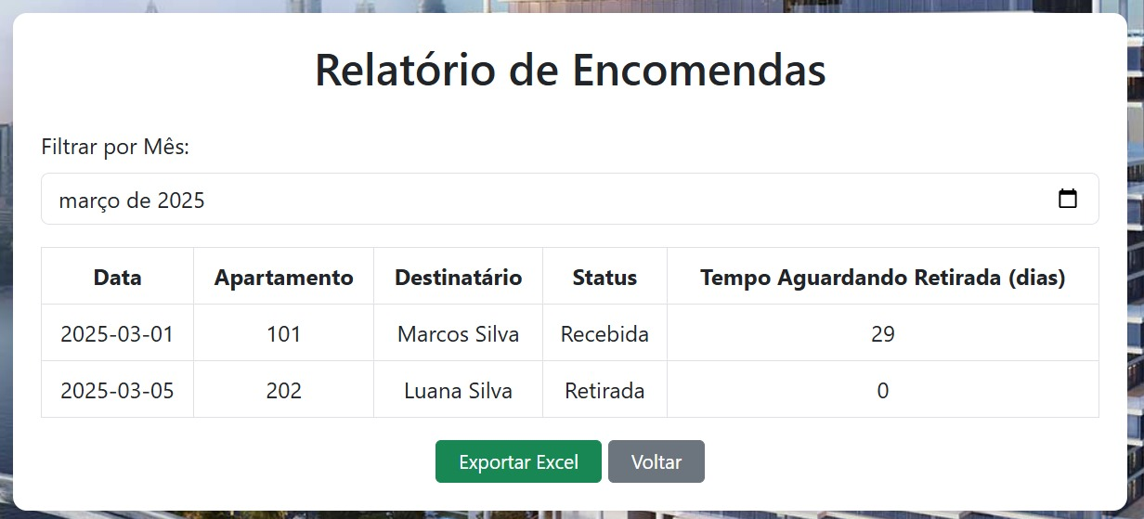
Fonte: Autoria Própria, 2025.
Além disso, caso precise importar esses dados, o sistema permite a geração de um arquivo Excel com todas as informações disponíveis. Basta clicar no botão "Exportar Excel" para realizar o download do arquivo.
Imagem 14 - Exemplo com dados do histórico
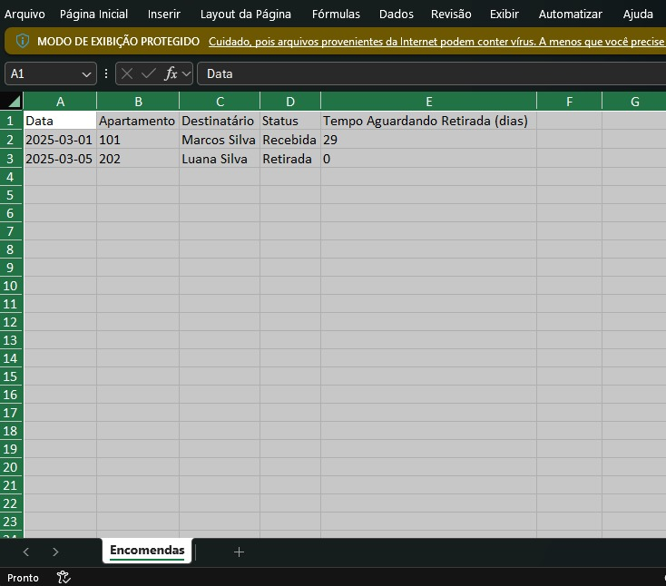
Fonte: Autoria Própria, 2025.

VÍDEO DE APRESENTAÇÃO
- Link
https://drive.google.com/file/d/1qpXDIleJmMTedMpo9HzIPNoNM75DREKr/view?usp=drivesdk

